視窗程式設計期末作業—使用手冊
系統名稱：員工資料管理系統
指導老師：呂峻益
開發組員：
113410005－鍾佳憲
1113410019－謝名彥
1113410034－游川毅

一、系統簡介
歡迎使用「員工資料管理系統」。本系統專為辦公室行政人員設計，介面直覺、操作簡單。您可以透過本系統快速瀏覽全公司的員工名單、更新員工基本資料（包含姓名與大頭照），並能輕鬆指派員工所屬的「責任區」。

二、系統安裝與環境準備
本系統採用免安裝（綠色軟體）設計，您只需要將開發團隊提供的檔案放置於電腦中合適的位置，即可直接開始使用。請依照以下三個步驟進行環境準備：

步驟 1：取得系統檔案與解壓縮
您將會收到一個名為「員工資料管理系統」的壓縮檔（例如 .zip 格式）。
請在檔案上點擊滑鼠右鍵，選擇【解壓縮全部...】，並將檔案解壓縮到您電腦中指定的路徑（建議放置於 D 槽或桌面，請勿放置於系統限制存取的隱藏資料夾）。

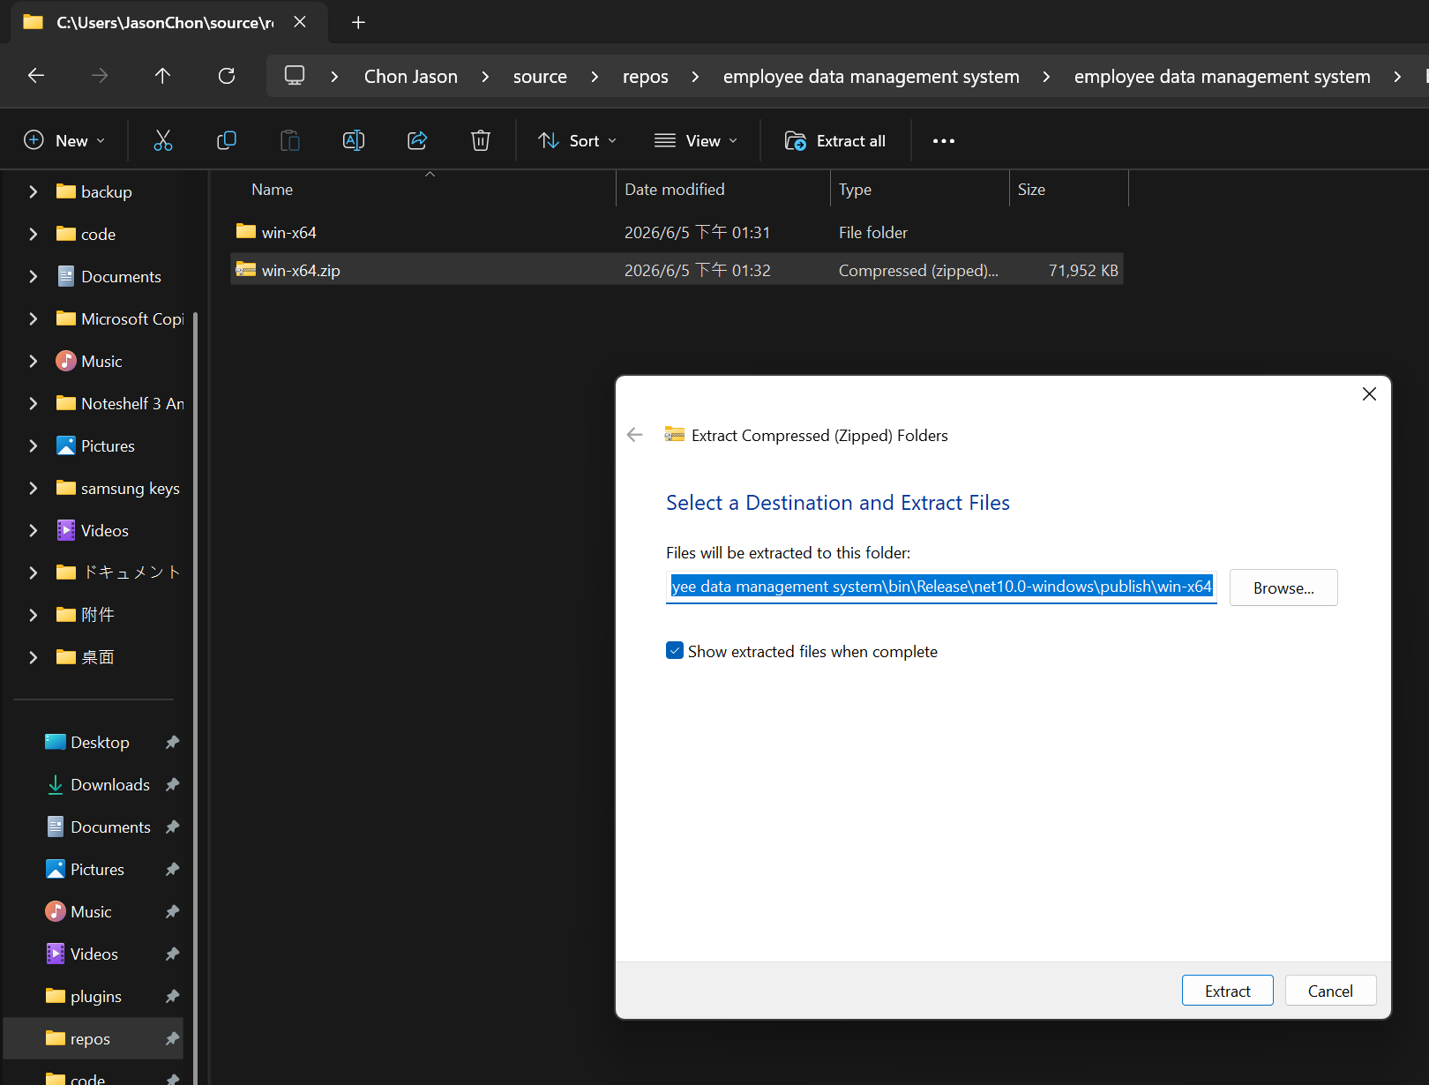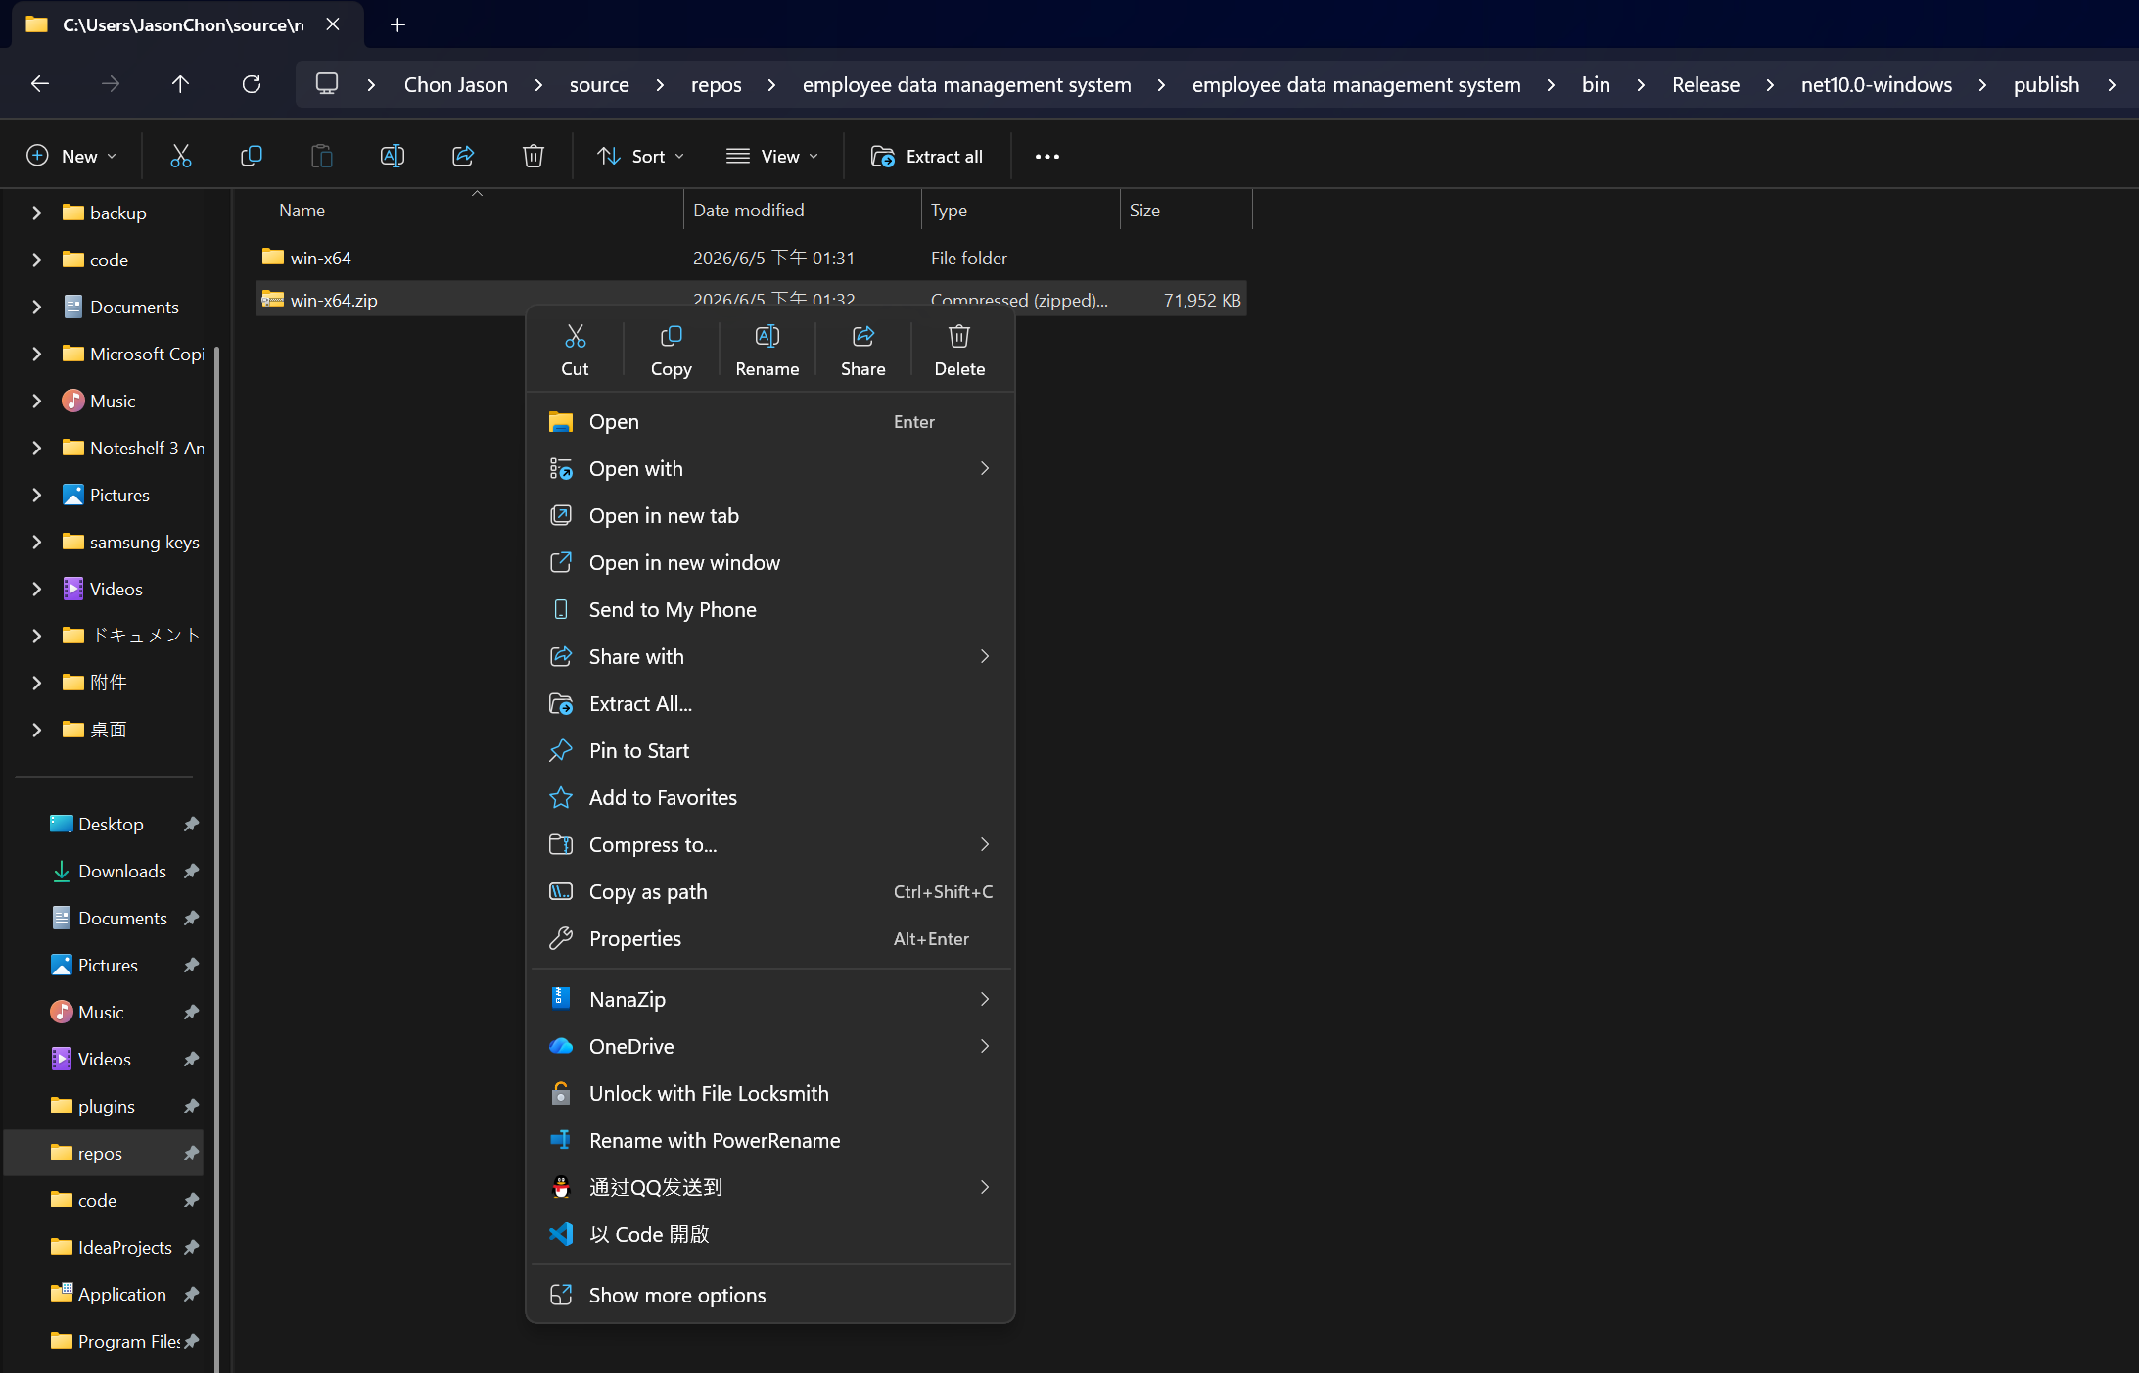

步驟 2：確認核心檔案完整性
打開解壓縮後的資料夾，請務必確認裡面包含以下重要檔案。
⚠️ 重要提醒：請切勿將以下任何檔案單獨移出該資料夾，系統必須在同一個資料夾內讀取所有檔案才能正常運作。
- 系統執行檔：帶有系統專屬圖示的employee data management system.exe（啟動系統的唯一入口）。
- 資料庫檔案：northwnd.mdf 與 northwnd_log.ldf（這是安全儲存所有員工資料的數位保險箱）。

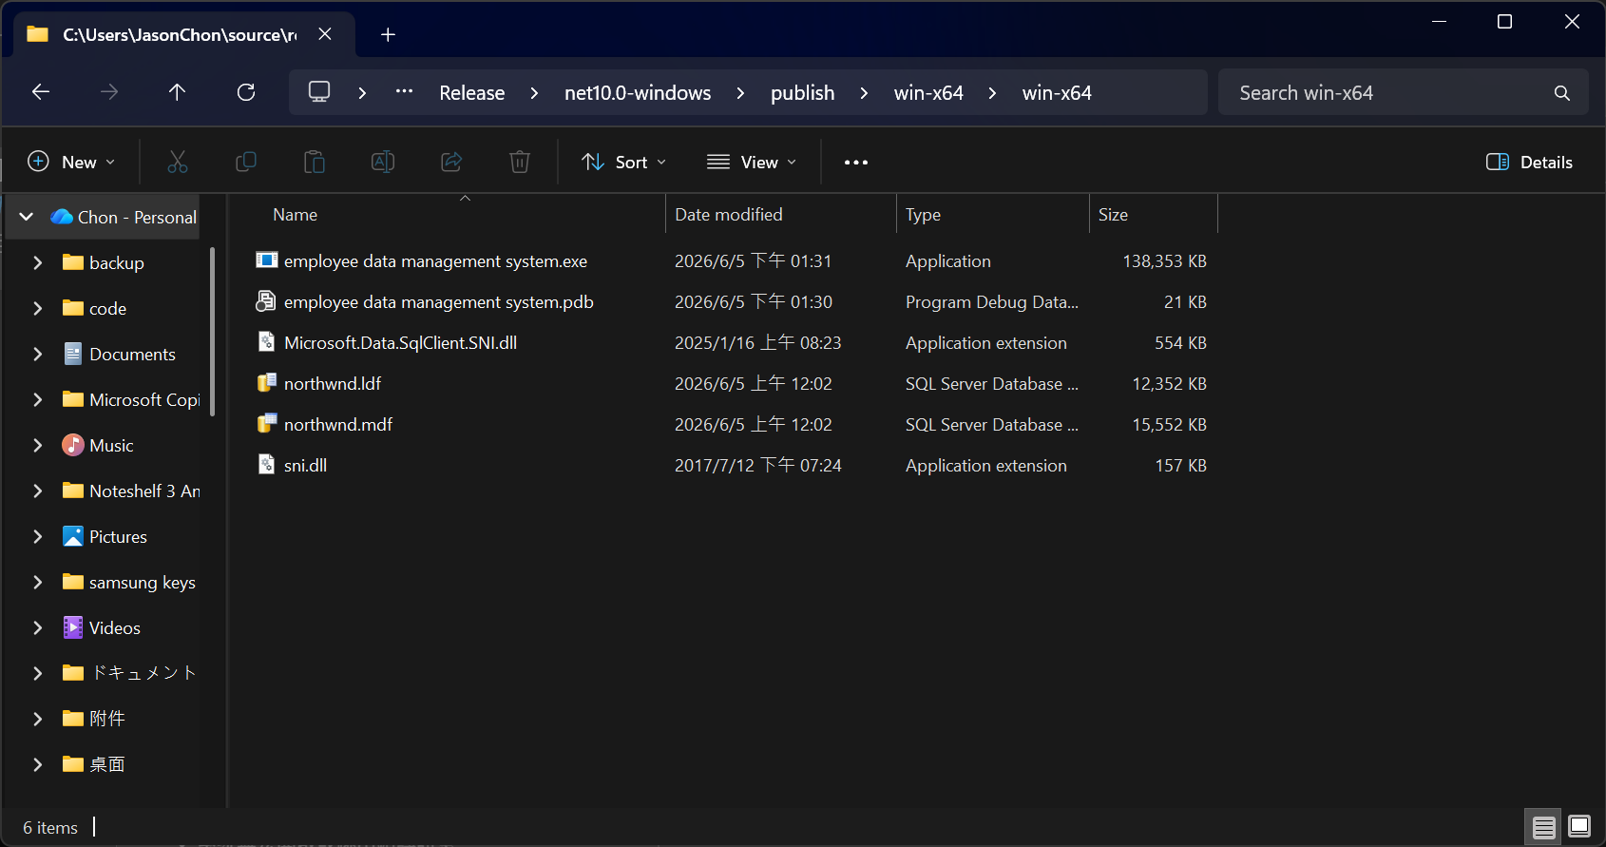

步驟 3：建立桌面捷徑（建議選項）
為了日後方便快速開啟系統，建議您將執行檔建立捷徑到桌面上：
- 對著執行檔【請填寫你的實際執行檔名稱】.exe 點擊滑鼠右鍵。
- 選擇【傳送到】＞【桌面（建立捷徑）】。（若為 Windows 11 系統，請先點擊「顯示其他選項」）
- 回到桌面，您就可以直接雙擊該捷徑圖示來啟動系統了！

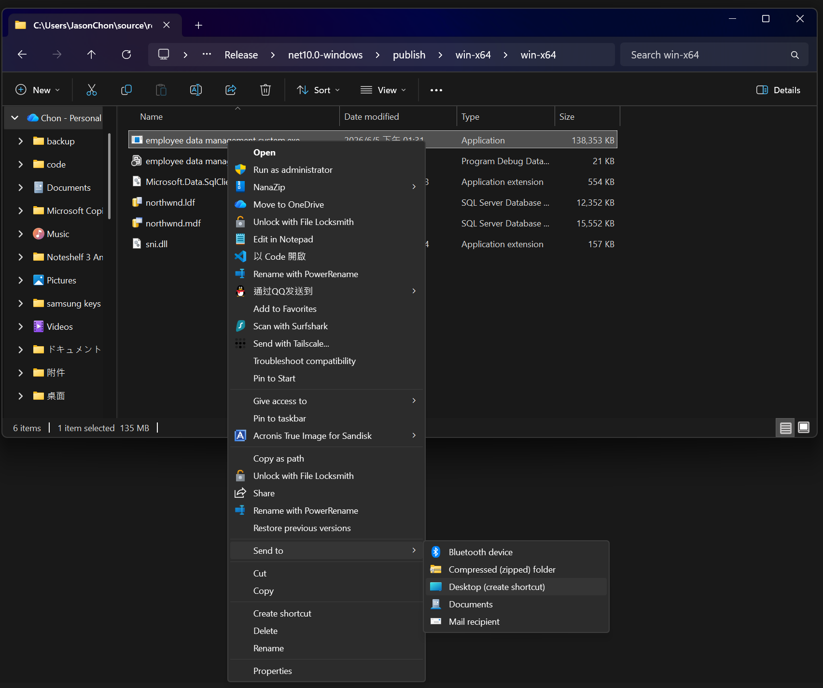

三、系統畫面總覽
開啟系統後，您會看到如下的主畫面。系統主要分為三個區塊：
- 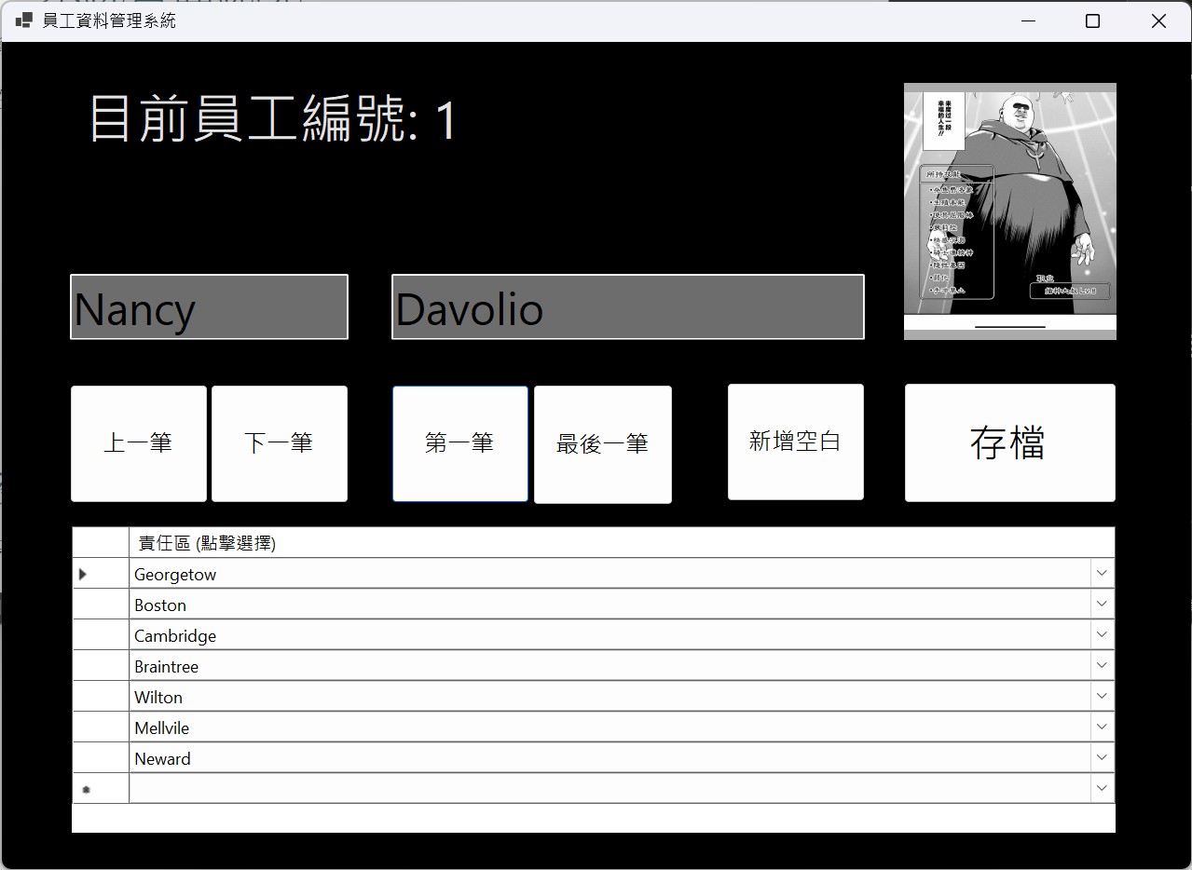基本資料區（上方）：顯示員工編號、名字、姓氏與照片。
- 導覽與功能區（中間）：包含切換員工的按鈕（第一筆、下一筆等），以及新增／存檔功能。
- 責任區指派區（下方）：顯示該名員工目前負責的區域，並可透過下拉選單快速新增。

四、操作步驟詳解

操作一：瀏覽員工資料
若您只需查看現有員工的資料，請使用中間的導覽按鈕。
- 點擊【下一筆】或【上一筆】按鈕，上方資料與下方責任區會自動同步切換。
- 點擊【第一筆】或【最後一筆】可快速跳轉至名單的首尾。

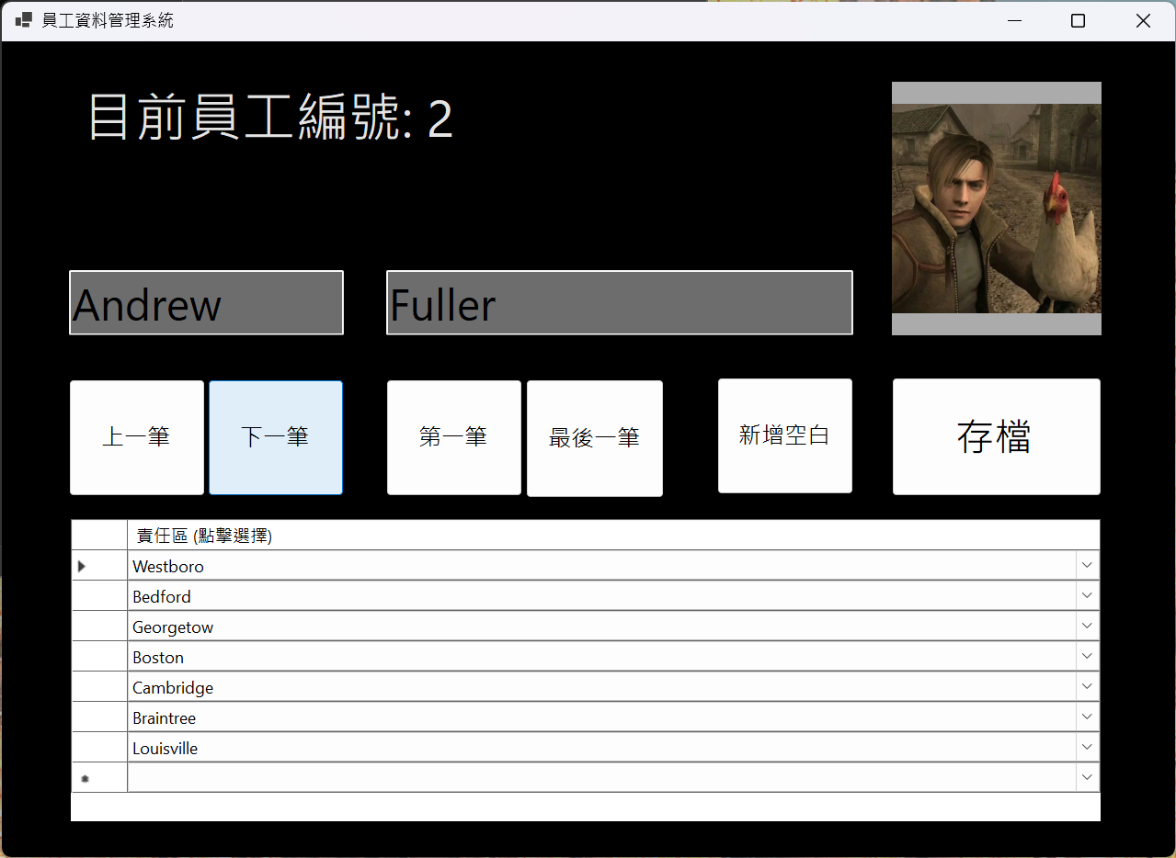

操作二：新增一位新員工
當有新進人員報到時，請依照以下步驟建立資料：
清空畫面：點擊畫面上的【新增空白】按鈕。此時文字框會清空並顯示提示文字，下方表格也會解鎖。
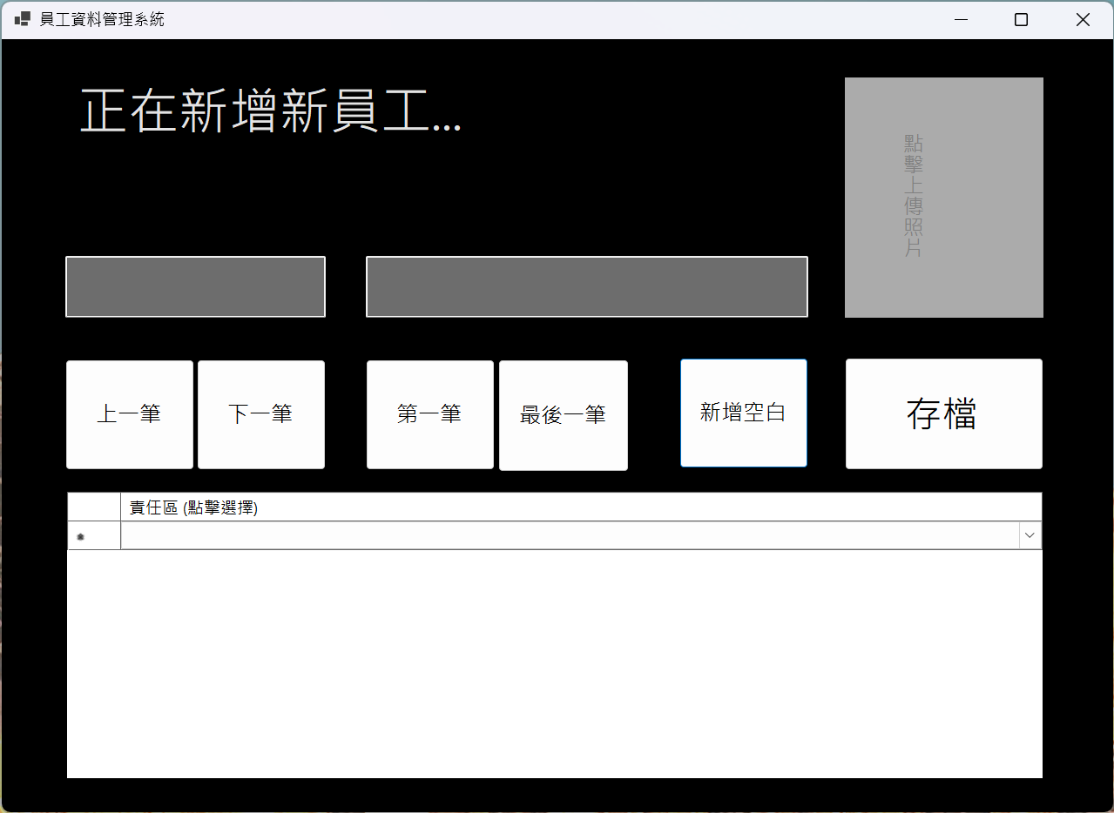
輸入基本資料：在對應的欄位中輸入新員工的「名字」與「姓氏」。
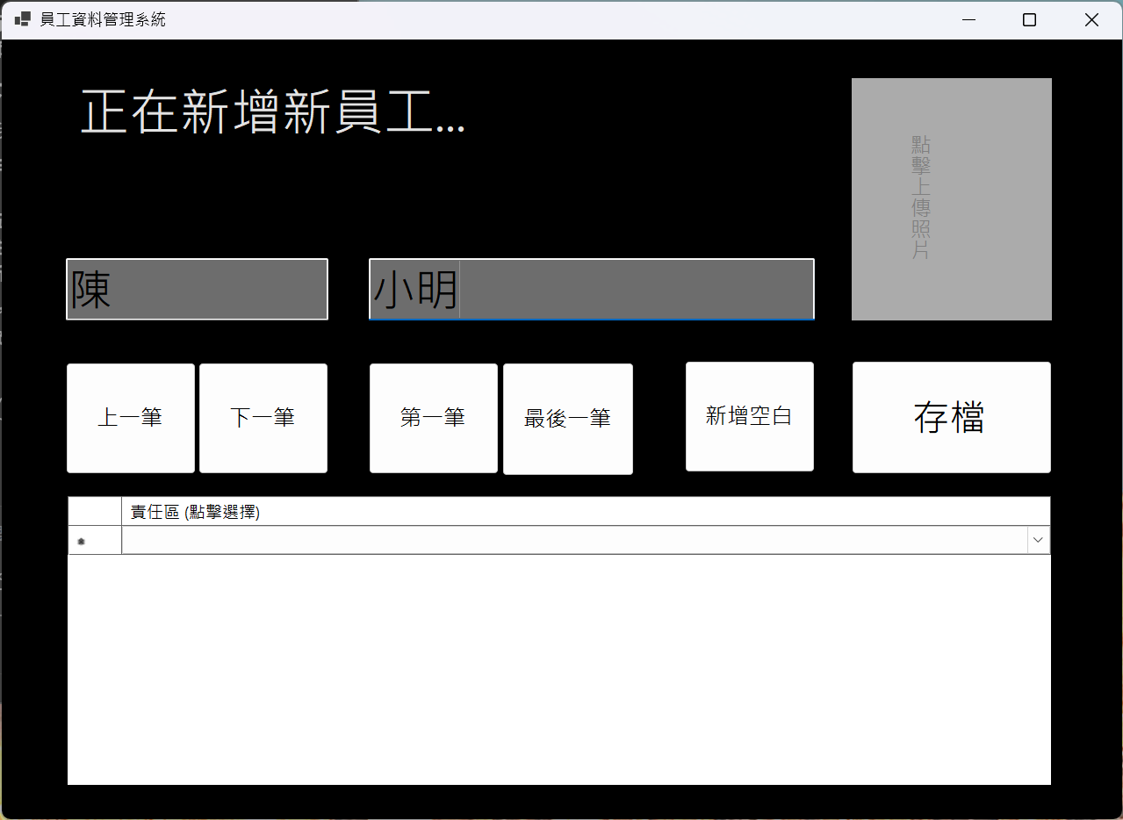上傳員工照片：點擊右上角的照片區域，系統會彈出檔案選擇視窗。請從您的電腦中挑選一張照片並按下「開啟」。
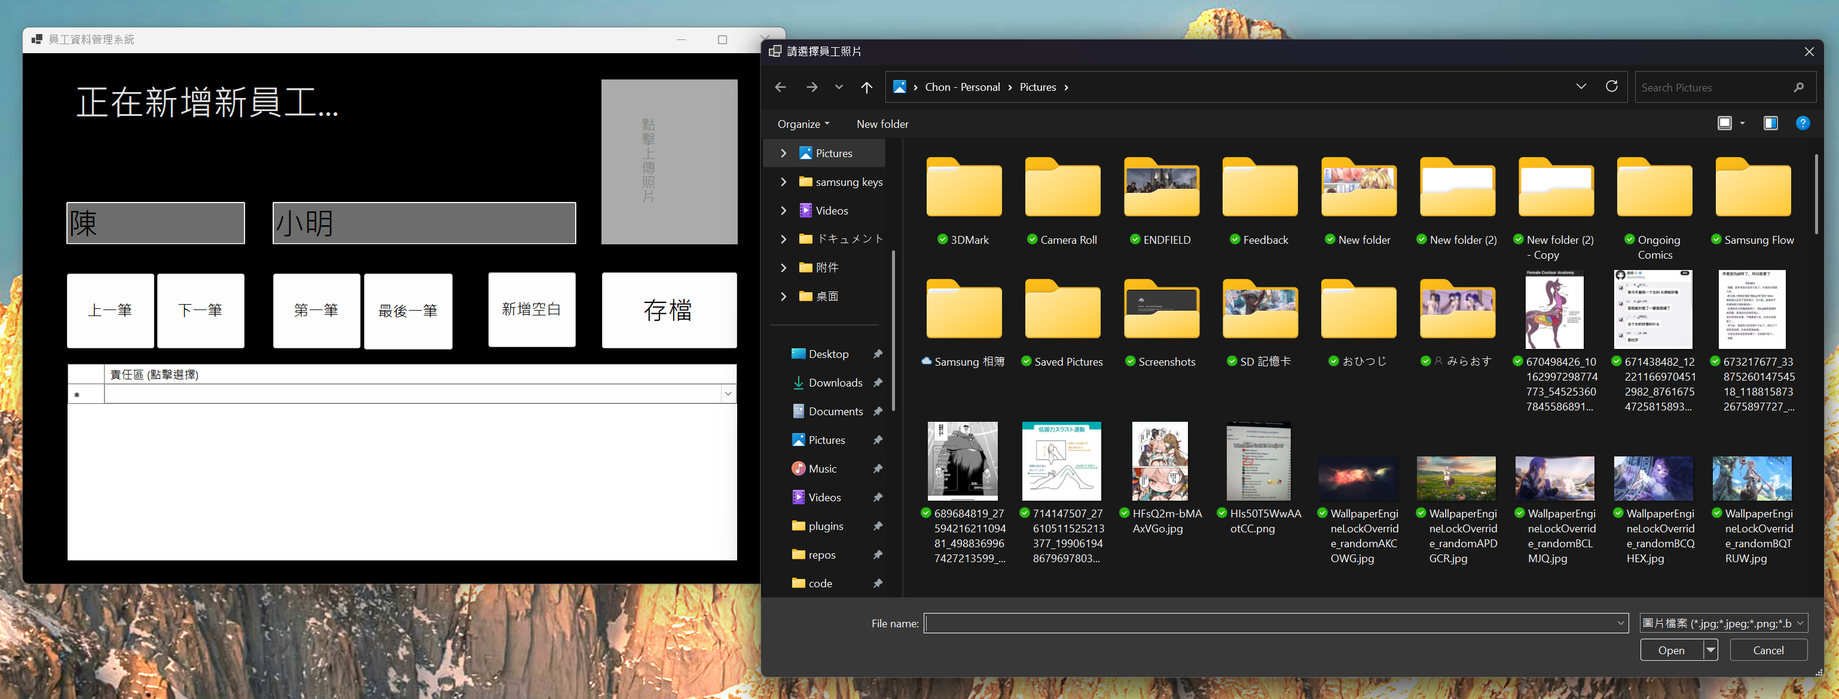
確認存檔：資料都設定完畢後，點擊【存檔】按鈕。
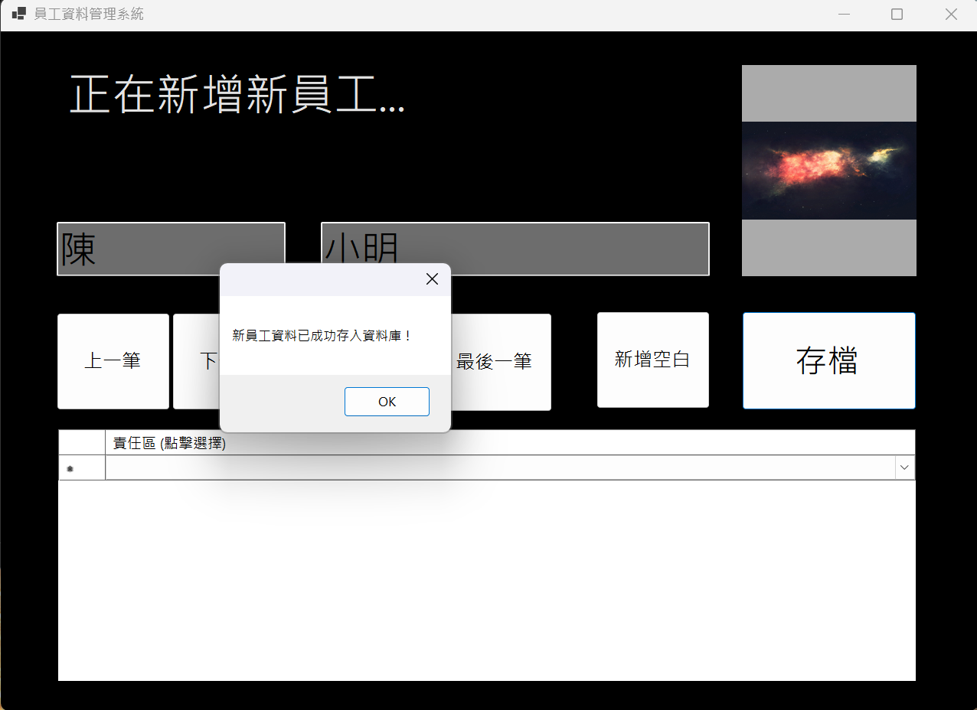
*若要對新員工指派責任區，請先存檔後再進行選擇責任區的動作
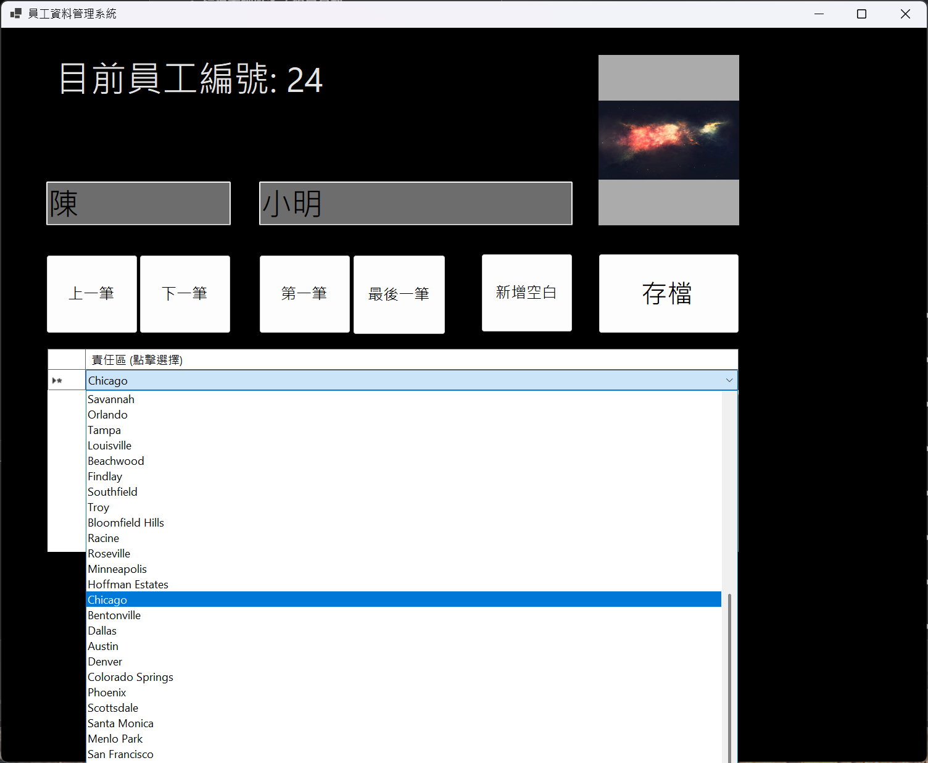

操作三：修改現有員工資料
若員工改名、換照片，或是被指派了新的責任區，您可以隨時進行修改：
- 找到該名員工：使用導覽按鈕切換到您要修改的員工畫面。
- 修改資料：您可以直接修改名字／姓氏，或是點選照片來更換新圖片。
- 新增責任區：若要讓他負責更多區域，直接在下方表格的最底端（* 號列）點選下拉選單並加入新區域。
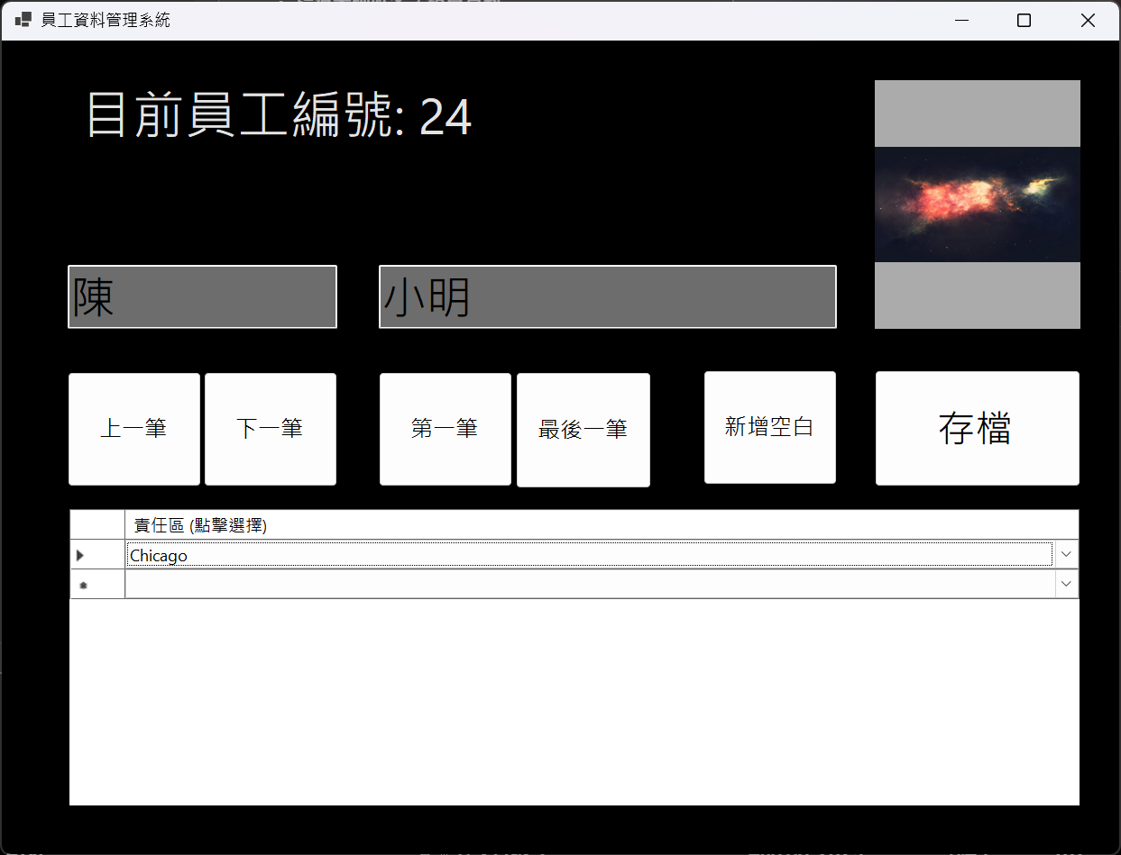

確認存檔：點擊【新增存檔】（或存檔按鈕）。
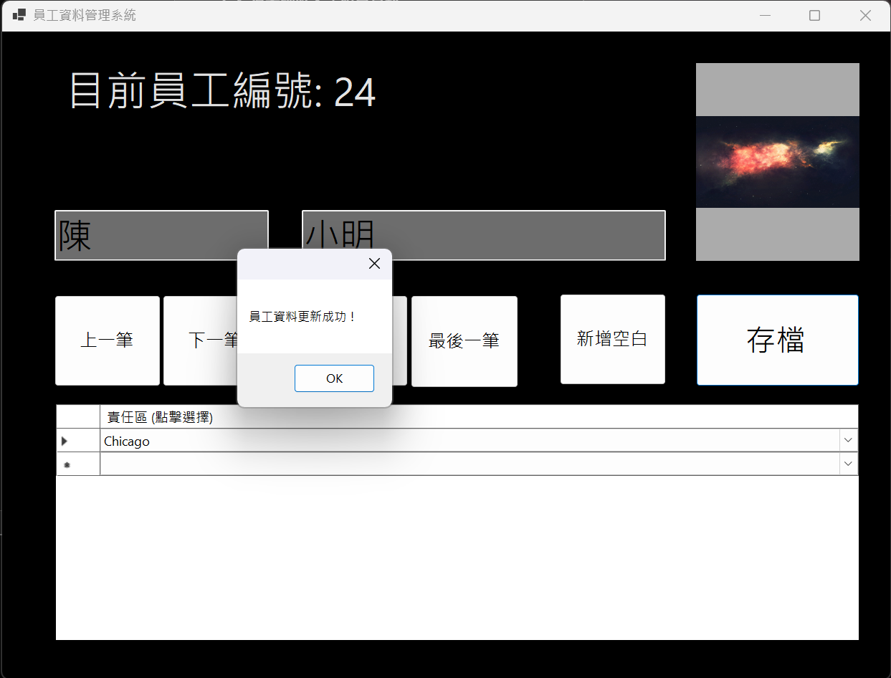

五、常見問題
Q1：如果我修改了員工資料，但尚未按下「存檔」，資料會被更新嗎？
A：不會。只有在您按下【存檔】或【新增存檔】按鈕後，資料才會正式寫入資料庫。若尚未存檔，您只要切換到其他員工，再切換回原本的員工，畫面通常就會恢復為原本儲存的內容。
Q2：為什麼系統無法開啟，或開啟時跳出錯誤訊息？
A：請先確認執行檔與資料庫檔案（northwnd.mdf 與 northwnd_log.ldf）是否仍位於同一個資料夾中。若您曾移動、刪除或重新命名其中任一檔案，都可能導致系統無法正常啟動。建議重新檢查解壓縮後的資料夾內容，必要時重新解壓縮一次。
Q3：新增新員工時，為什麼無法立即設定責任區？
A：部分版本的系統需要先完成新員工資料存檔後，才會啟用責任區的指派功能。因此建議您先輸入名字、姓氏與照片後按下【存檔】，待系統建立該員工資料後，再回到畫面中新增責任區。
Q4：照片上傳失敗時該怎麼辦？
A：請先確認您選擇的圖片檔案格式是否為系統支援的常見格式，例如 JPG 或 PNG，並避免使用檔名過長或特殊符號過多的圖片檔案。如果仍無法上傳，建議先將圖片另存新檔後重新選擇一次。

六、注意事項與故障排除

（一）注意事項
- 請勿任意移動、刪除或重新命名系統資料夾中的執行檔與資料庫檔案，以免造成系統無法正常啟動。
- 建議定期備份整個系統資料夾，尤其是在大量新增或修改員工資料之後，以降低資料遺失風險。
- 上傳員工照片時，建議使用清晰且大小適中的圖片檔案，以免影響系統載入速度或畫面顯示效果。
- 若系統安裝於共用電腦，建議由固定管理人員負責資料維護，以避免多人同時操作造成內容混亂。

（二）故障排除
1. 系統無法啟動
請先確認執行檔是否與 northwnd.mdf、northwnd_log.ldf 位於同一資料夾中，並確認資料夾名稱與路徑未被更動。若仍無法啟動，建議重新解壓縮原始壓縮檔後再試一次。
2. 資料無法存檔
請確認是否已完整輸入必要欄位，例如名字與姓氏；若資料格式不完整，系統可能無法正常寫入。另請確認目前檔案所在位置是否具有寫入權限，避免將系統放置於受限制的資料夾中。
3. 圖片無法顯示或更新
請確認圖片檔案未損毀，且格式為常見圖片類型。若更換照片後畫面未立即更新，可先重新選取其他員工，再切換回該員工，或重新開啟系統確認是否已正確儲存。
若完成上述檢查後問題仍未排除，建議聯繫系統開發團隊或指導老師協助確認程式與資料庫設定是否正常。

